Node.js REPL(交互式解释器)

Node.js REPL(Read Eval Print Loop:交互式解释器) 表示一个电脑的环境，类似 Window 系统的终端或 Unix/Linux shell，我们可以在终端中输入命令，并接收系统的响应。

read英 [ri:d;red] vt. 阅读；读懂，理解 vi. 读；读起来 n. 阅读；读物 adj. 有学问的
eval 英 [ɪ'væl] n. 重新运算求出参数的内容
print英 [prɪnt]n. 印刷业；印花布；印刷字体；印章；印记 vt. 印刷；打印；刊载；用印刷体写；在…印花样 vi. 印刷；出版；用印刷体写
loop英 [luːp] vi. 打环；翻筋斗 n. 环；圈；弯曲部分；翻筋斗vt. 使成环；以环连结；使翻筋斗

Node 自带了交互式解释器，可以执行以下任务：
读取 - 读取用户输入，解析输入了Javascript 数据结构并存储在内存中。
执行 - 执行输入的数据结构
打印 - 输出结果
循环 - 循环操作以上步骤直到用户两次按下 ctrl-c 按钮退出。
Node 的交互式解释器可以很好的调试 Javascript 代码。
开始学习 REPL
我们可以输入以下命令来启动 Node 的终端：
node
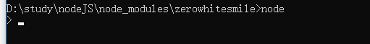
这时我们就可以在 > 后输入简单的表达式，并按下回车键来计算结果。

★简单的表达式运算
接下来让我们在 Node.js REPL 的命令行窗口中执行简单的数学运算：
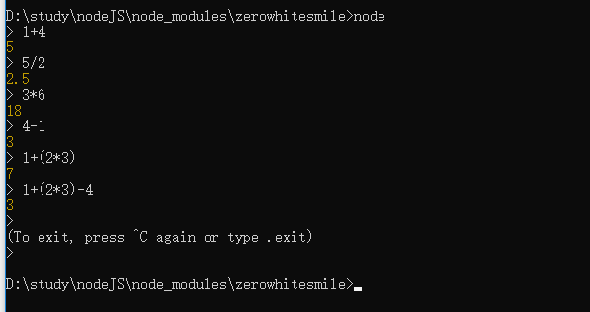

★使用变量
你可以将数据存储在变量中，并在你需要的时候使用它。
变量声明需要使用 var 关键字，如果没有使用 var 关键字变量会直接打印出来。
使用 var 关键字的变量可以使用 console.log() 来输出变量。
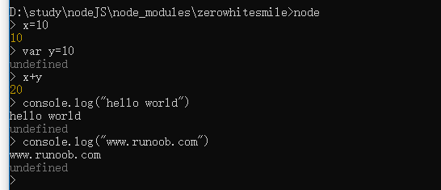

★多行表达式
Node REPL 支持输入多行表达式，这就有点类似 JavaScript。接下来让我们来执行一个 do-while 循环：
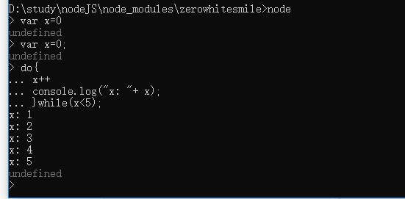
三个点的符号是系统自动生成的，你回车换行后即可。Node 会自动检测是否为连续的表达式。

★下划线(_)变量
你可以使用下划线(_)获取上一个表达式的运算结果：
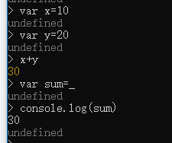

★REPL 命令
ctrl + c - 退出当前终端。
ctrl + c 按下两次 - 退出 Node REPL。
ctrl + d - 退出 Node REPL.
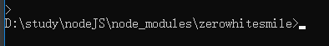
向上/向下 键 - 查看输入的历史命令
tab 键 - 列出当前命令
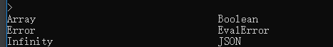
菲REPL命令下
.help - 列出使用命令
.break - 退出多行表达式
.clear - 退出多行表达式
.save filename - 保存当前的 Node REPL 会话到指定文件
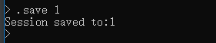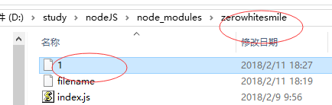
.load filename - 载入当前 Node REPL 会话的文件内容。

★停止 REPL
前面我们已经提到按下两次 ctrl + c 键就能退出 REPL:
